МИНИСТЕРСТВО НАУКИ И ВЫСШЕГО ОБРАЗОВАНИЯ РФ

федеральное государственное бюджетное образовательное учреждение высшего образования

**«Вологодский государственный университет»**

**Институт математики, естественных и компьютерных наук**

**Информатика и вычислительная техника**

**ОТЧЁТ ПО ЛАБОРАТОРНОЙ РАБОТЕ №7**

Построение фрагмента онтологической модели предметной области вычислительной системы

Дисциплина: «Управление требованиями к вычисл. системам»

Направление подготовки: 09.03.01. Информатика и вычислительная техника

|  |  |
| --- | --- |
| Руководитель | Полянский А.М. |
| Выполнили студенты | Пчелкина О.С. |
| Группа, курс | ВМ-31 |
| Дата сдачи | _________________________ |
| Дата защиты | ____________________________________________  *(подпись преподавателя)* |

Вологда

2021 г.

ЗАДАНИЕ

По выбранному в лабораторной работе №2 деловому процессу построить в графической форме фрагмент онтологической модели процесса с указанием основных объектов и связей между ними и отображением атрибутов объектов и связей в модели процесса.

Графическая модель

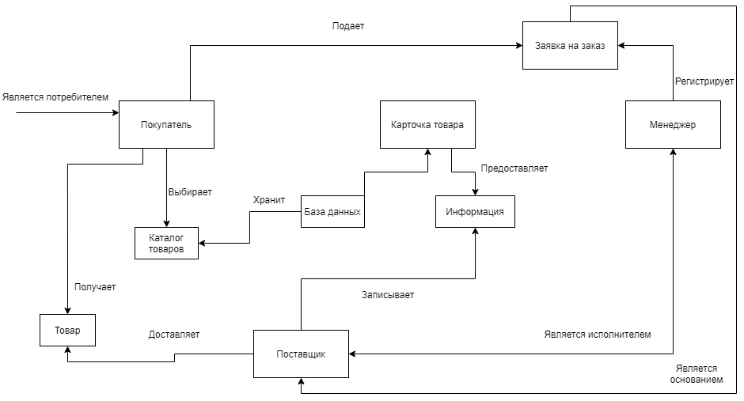

Рисунок 1. Мед центр в форме онтологической модели.

|  |  |
| --- | --- |
| Покупатель | Адрес для доставки |
| Заявка на заказ | Форма подачи |
| Карточка товара | Информация о товаре |
| Изображение товара |
| Цена |
| Отзывы |
| Каталог товаров | Названия товаров |
| Изображения товаров |
| База данных | Общая |
| Локальная |

Таблица 1. Расширенные атрибуты модели.

ВЫВОД

Ознакомились с методологией функционального моделирования и графической нотацией, предназначенной для формализации и описании бизнес-процессов в отологической модели и построили графические диаграммы для выбранного нами процесса.